**مدرسة القادسية الابتدائية**

**ورقة عمل للصف الثاني**

**نستعمل المواد بـحكمة**

في الطريق وجدت لور وعاء يـحتوي على مادة بيضاء اللون ، حبيباتـها صغيرة جدًا، لكنها لم تعرف ما هي هذه المادة، ماذا يمكن ان تكون هذه المادة؟

يمكن ان تكون سكّر، ملح ، ملح الليمون، دواء للغسيل ، سمّ..........

ارادت لور ان تشمّ ، تلمس وتتذوّق المادة قال لها موسى : لا لا لا

ممنوع لمس ، شمّ وتذوّق مواد لا نعرفها يمكن ان تكون سامة وتضرنا

تـمــرين:

عندما نجد مادة لا نعرفها ،أحط بدائرة الْمصطلح الْمناسب من بين القوسيين

1)(مـمنوع / مسموح) لْمسها.

2) ( مـمنوع/ مسموح) الأصغاء لها ( نسمع صوتـهــا).

3) ( مـمنوع / مسموح) شـمّها.

4) ( مـمنوع / مسموح) تذوّقها.

5) ( مـمنوع / مسموح) النظر اليها.

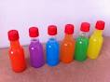  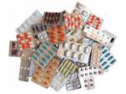 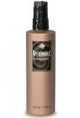

[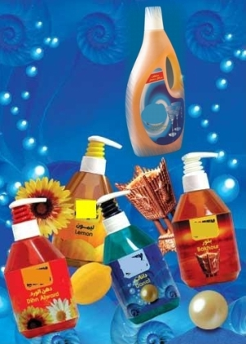](http://www.google.co.il/url?sa=i&source=images&cd=&cad=rja&docid=FysNmMMrRtyeRM&tbnid=TSOYu2XN-TlIbM:&ved=0CAgQjRwwAA&url=http://mchari3.blogspot.com/2013/01/blog-post_5567.html&ei=NDMZUcjLIqn-4QTPg4CQBg&psig=AFQjCNHvQA8hrx8PMOomn8ZmL3RO_zYYTQ&ust=1360692404622961)  

____________________________________________

**مهمة:** C:\Users\ליאת גאון\AppData\Local\Microsoft\Windows\Temporary Internet Files\Content.IE5\KU4X4VFP\MC900232654[1].wmf

الان بعد ان تعرفتم على المواد الخطرة قم برسم الإشارات التحذيرية على دفتر العلوم.